**Ngôn tình, ngọt sủng:**

1. **Tên: Làm Ruộng: Hàn Môn Trạng Nguyên Sủng Thê Sinh Hoạt**

- Tác giả: Nhất Khỏa Tiểu Bạch Đường - 一颗小白糖

- Link tham khảo: <http://14.225.254.182/truyen/fanqie/1/7096831138550778888/>

- Ảnh jpg:



- Ảnh png:



1. **Tên: Thừa Dịp Giáo Hoa Ngây Ngô, Lừa Gạt Nàng Cho Ta Làm Vợ!**

- Tác giả: Manh Bạch Tương - 萌白酱

- Link tham khảo: <http://14.225.254.182/truyen/qimao/1/1695668/>

- Ảnh jpg:

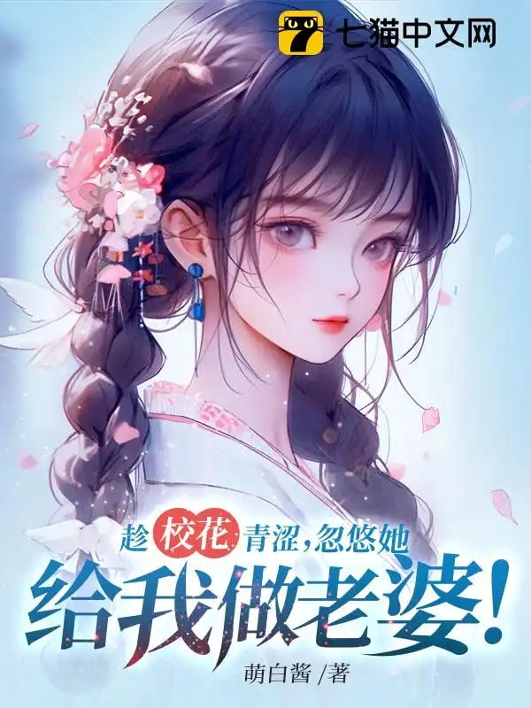

- Ảnh png:

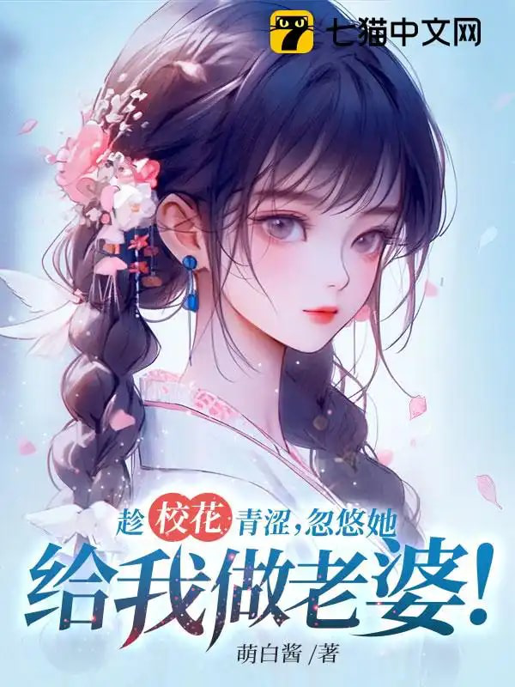

1. **Tên: Max Điểm Thức Ăn Cho Chó: Ta Ánh Trăng Sáng Nữ Đồng Bàn Thật Là Đáng Yêu**

- Tác giả: Thần Tư Hà - 臣思何

- Link tham khảo: <http://14.225.254.182/truyen/fanqie/1/6989923847831030814/>

- Ảnh jpg:

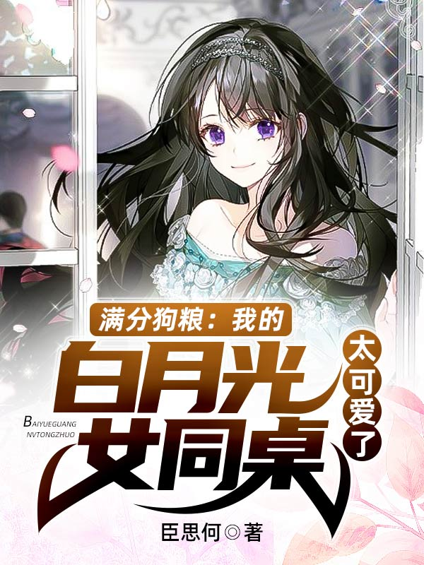

- Ảnh png:

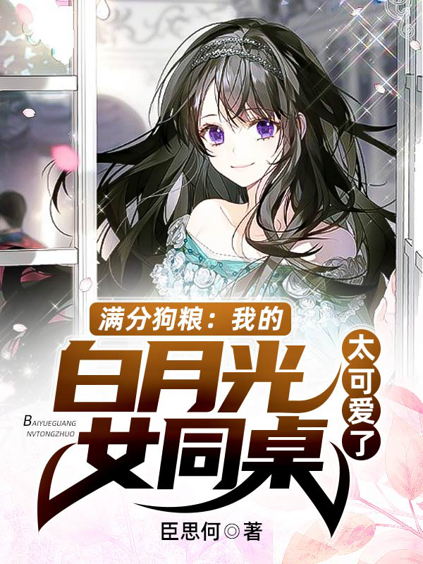

1. **Tên: Thức Ăn Cho Chó Siêu Ngọt: Bắt Đầu Cây Mơ Kéo Ta Lĩnh Chứng**

- Tác giả: Nhất Chích Lão Phi - 一只老非

- Link tham khảo: <http://14.225.254.182/truyen/fanqie/1/6996971457204980770/>

- Ảnh jpg:

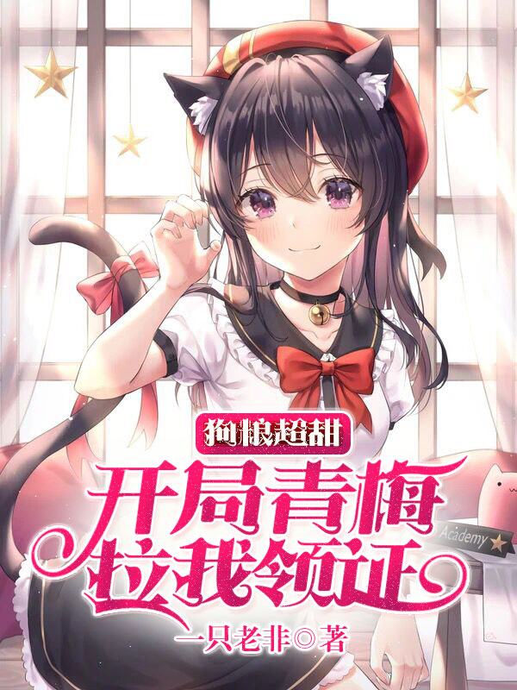

- Ảnh png:

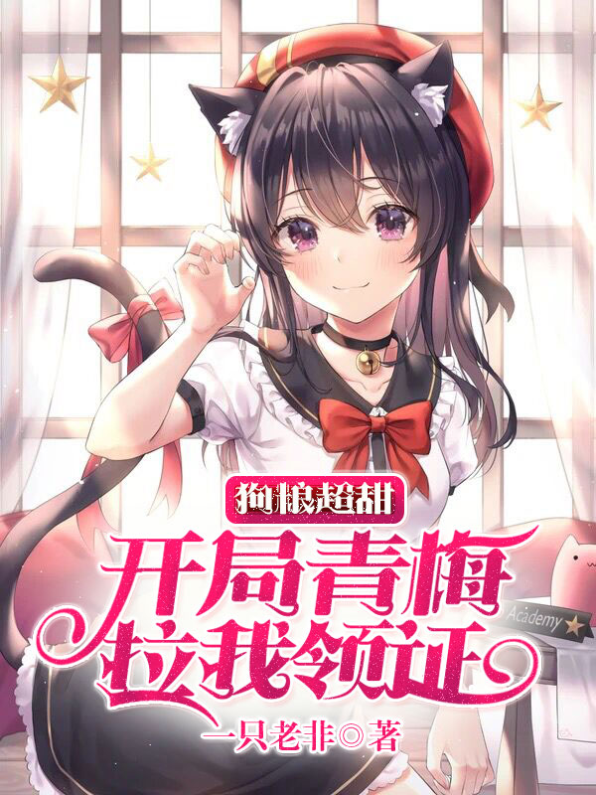

1. **Tên: Sau Khi Sống Lại Bị Siêu Khả Ái Bạn Gái Đuổi Ngược**

- Tác giả: Bát Nguyệt Nhị Thập - 八月二十

- Link tham khảo: <http://14.225.254.182/truyen/faloo/1/815697/>

- Ảnh jpg:



- Ảnh png:



1. **Tên: Lão Bà Của Ta Sao Có Thể Đáng Yêu Như Thế?**

- Tác giả: Tam Cửu Linh - 三久零

- Link tham khảo: <http://14.225.254.182/truyen/fanqie/1/6992862105326062623/>

- Ảnh jpg:

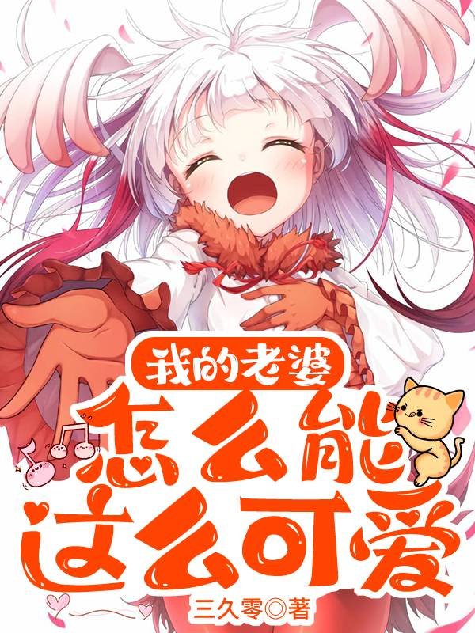

- Ảnh png:

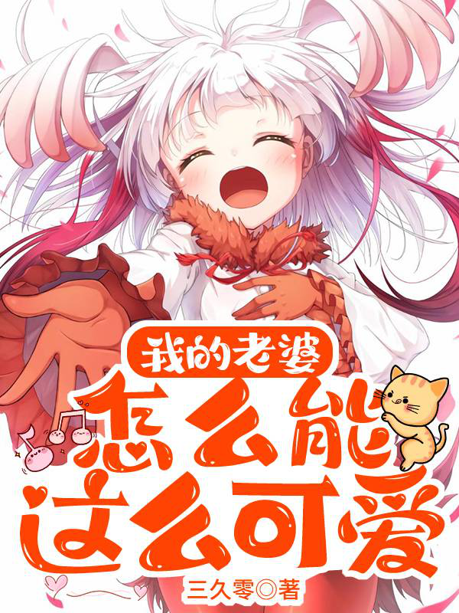

1. **Tên: Vô Lương Thần Minh Cùng Không Tồn Tại Lão Bà Yêu Nhau Thường Ngày**

- Tác giả: Tam Cửu Linh - 三久零

- Link tham khảo: <http://14.225.254.182/truyen/fanqie/1/7068158346393553928/>

- Ảnh jpg:

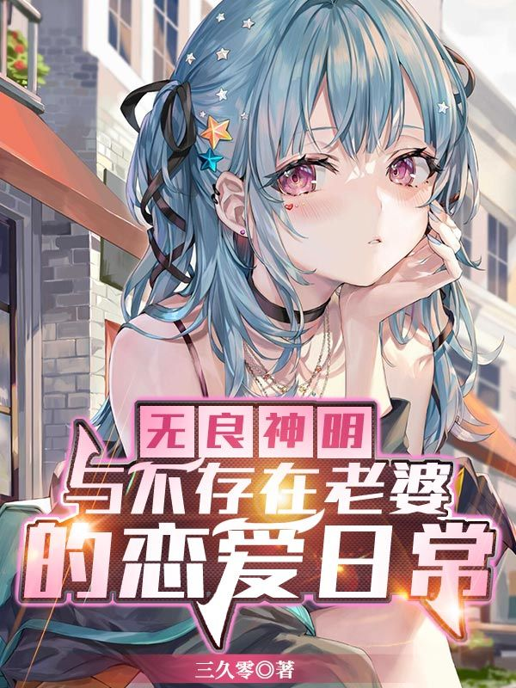

- Ảnh png:

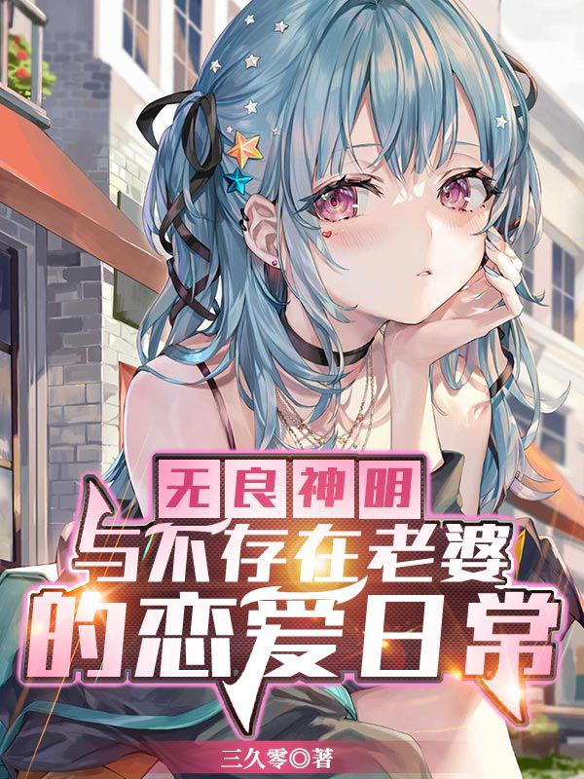

1. **Tên: Vú Em Hệ Thống: Nữ Thần Mang Tứ Bảo Trêu Chọc Tới Cửa**

- Tác giả: *Tây Hồ Nhật Nguyệt - 西湖日月*

- Link tham khảo: <http://14.225.254.182/truyen/fanqie/1/7040257671492013056/>

- Ảnh jpg:

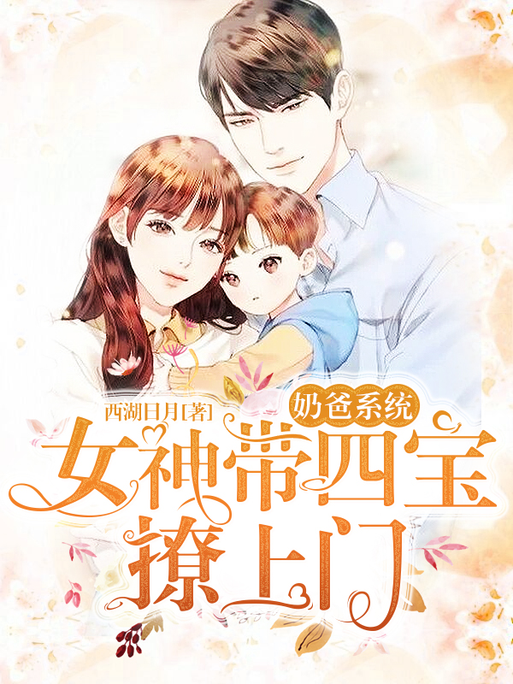

- Ảnh png:

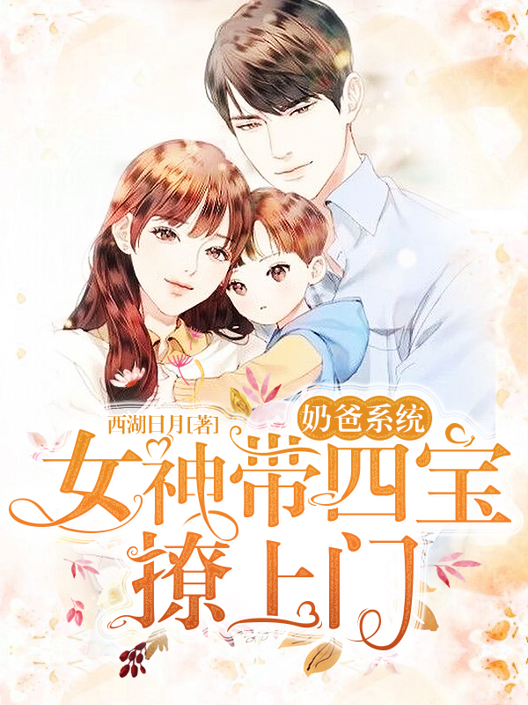

1. **Tên: Giải Trí: Tòng Quân Nghệ Giáo Thảo Trở Thành Giới Ca Hát Đại Ma Vương**

- Tác giả: *Phác Nhai Tiểu Tả Thủ - 扑街小写手*

- Link tham khảo: <http://14.225.254.182/truyen/fanqie/1/7073352697126063142/>

- Ảnh jpg:

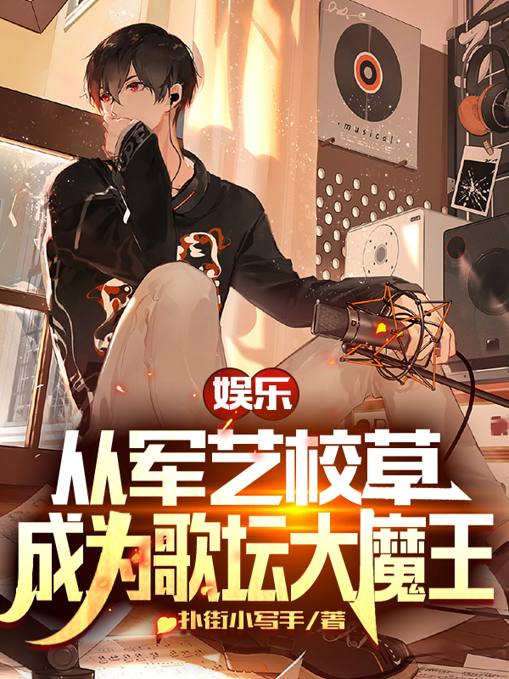

- Ảnh png:

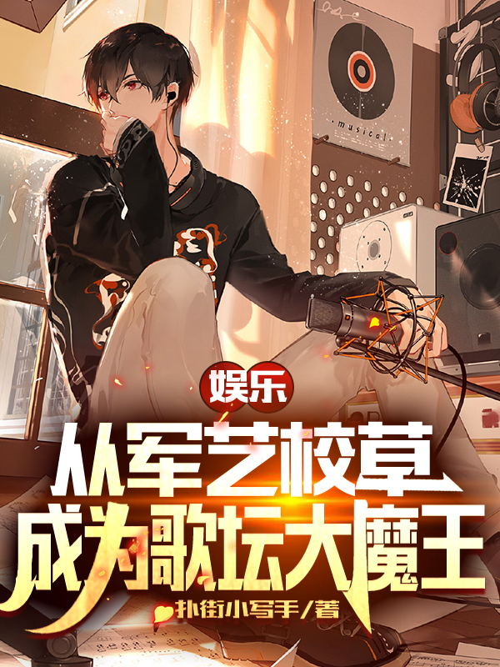

1. **Tên: Xuyên Qua Làm Ruộng Văn, Nữ Chính Nhất Định Phải Cho Ta Sinh Đứa Con Yêu**

- Tác giả: *Bảo Bảo Tả - 宝宝姐*

- Link tham khảo: <http://14.225.254.182/truyen/fanqie/1/7122035191366814731/>

- Ảnh jpg:

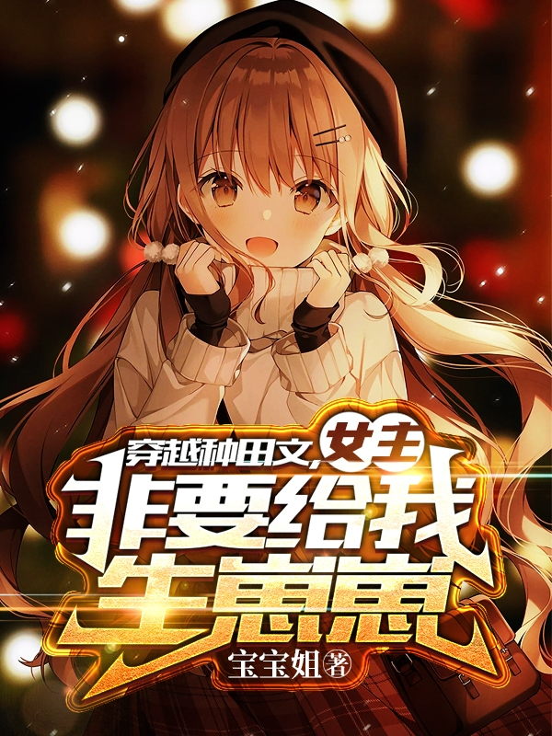

- Ảnh png:

